# Viščiukų broilerių skerdenų ir gabalų pardavimo vidutinės didmeninės (gamintojų) kainos Lietuvos įmonėse EUR/100 kg (be PVM) 2020 m. 51–2021 m. 1 sav.

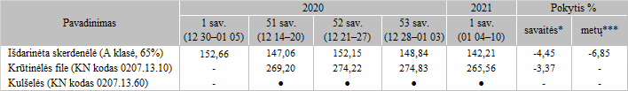

lyginant 2021 m. 1 savaitę su 2020 m. 53 savaite

**lyginant 2021 m. 1 savaitę su 2021 m. 1 savaitę

* nėra duomenų

● konfidencialūs duomenys

*Pastaba: vidutinės kainos skaičiuojamos svertiniu būdu

Šaltinis: ŽŪIKVC (LŽŪMPRIS)